

Reporte de la práctica 1

Hernández Rodríguez Gustavo Sebastián

Fundamentos de programación

Grupo 35

**Objetivo:**

Descubrir y utilizar herramientas de software que se ofrecen en Internet que permitan realizar actividades y trabajos académicos de forma organizada y profesional a lo largo de la vida escolar, tales como manejo de repositorios de almacenamiento.

**Actividades:**

Crear un repositorio de almacenamiento en línea.

**Resultados.**

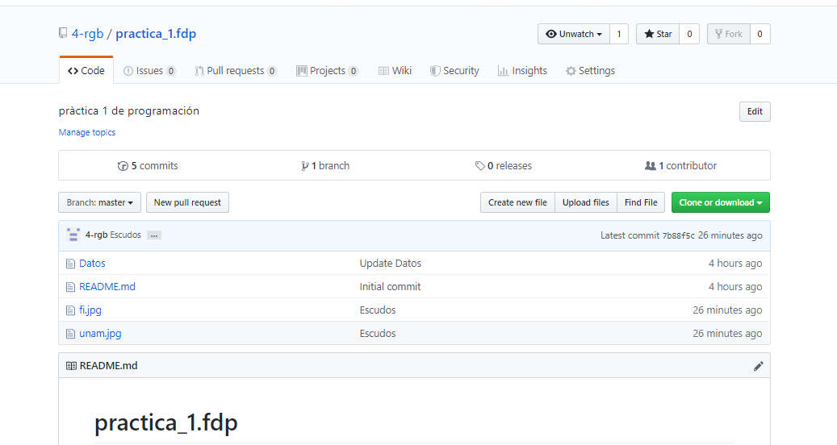

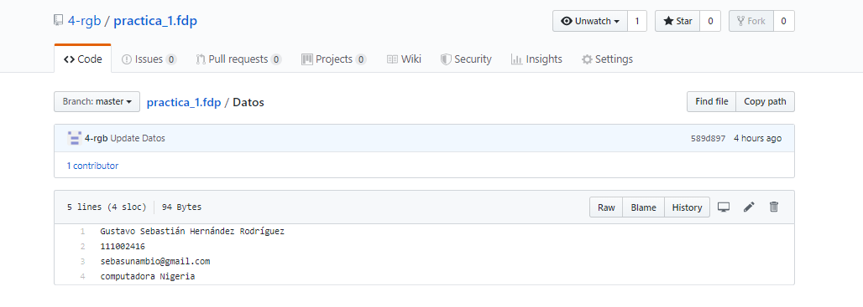

**Conclusiones**: casi todos los objetivos pudieron cumplirse en el laboratorio de cómputo; debido a la saturación en el servidor para una sola red, las dos imágenes tuvieron que ser subidas en casa.